Załącznik Nr 3 - część 3 - Zestawienie zdjęć wraz z opisem lokalizacji i sposobu montażu
Rezerwat przyrody Pod Rysianką
Pkt 063 – tablica duża (wymiana) – montaż w miejscu istniejącej, przy szlaku czerwonym
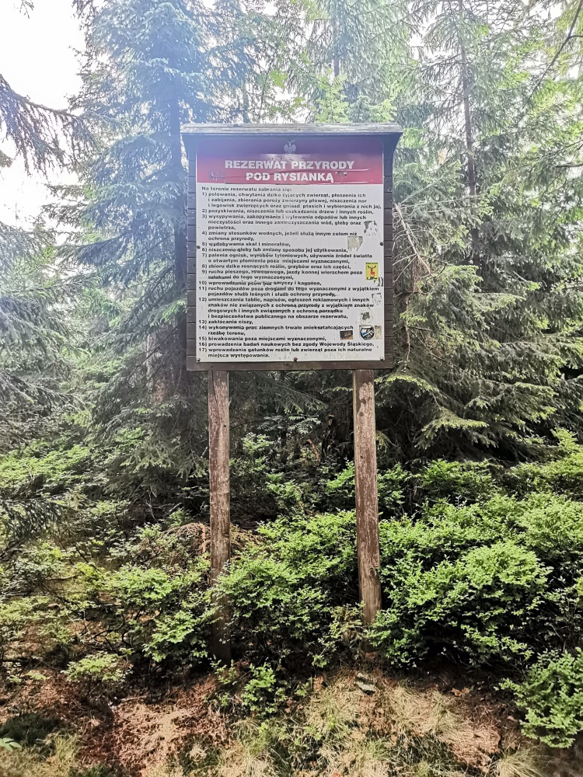
Pkt 064 – tablica mała (wymiana) – montaż naprzeciw drzewa ze szlakiem
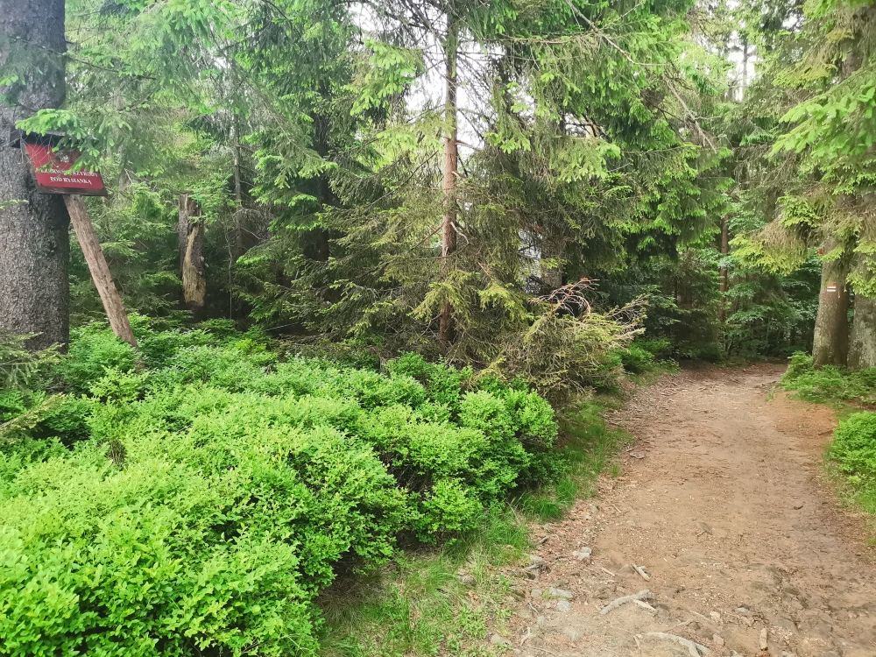
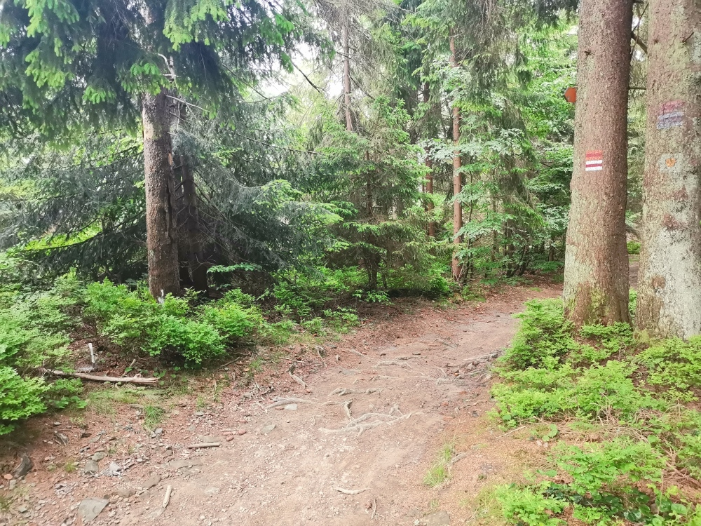
Pkt 065 – tablica mała (nowa)
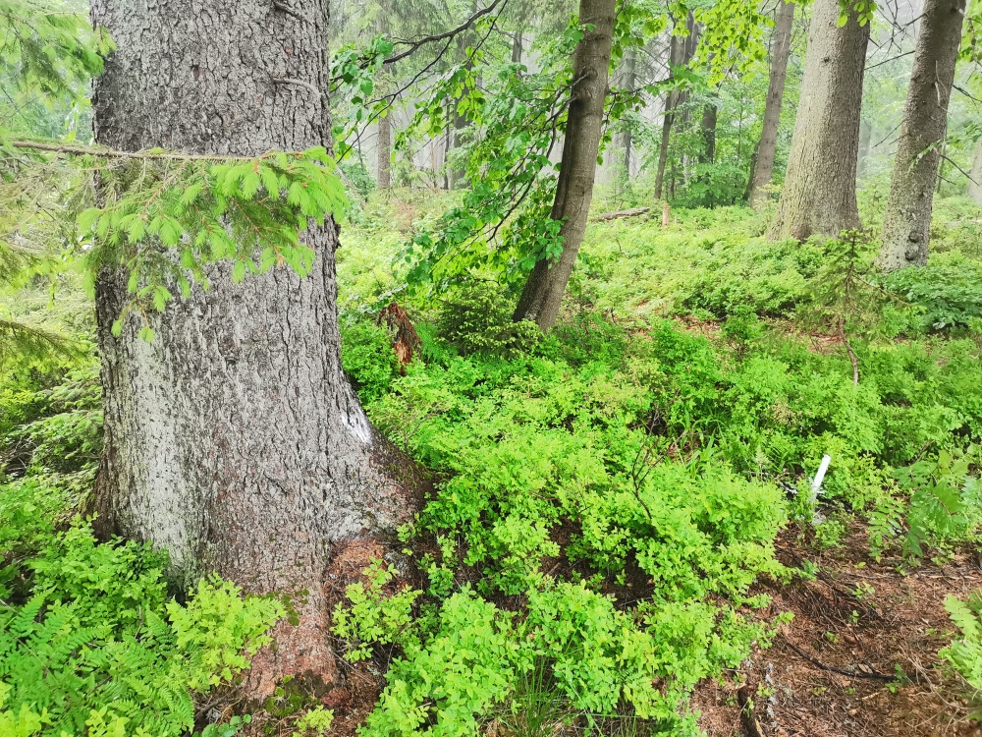

Rezerwat przyrody Pilsko
Pkt 067 - tablica mała (nowa) przy drodze
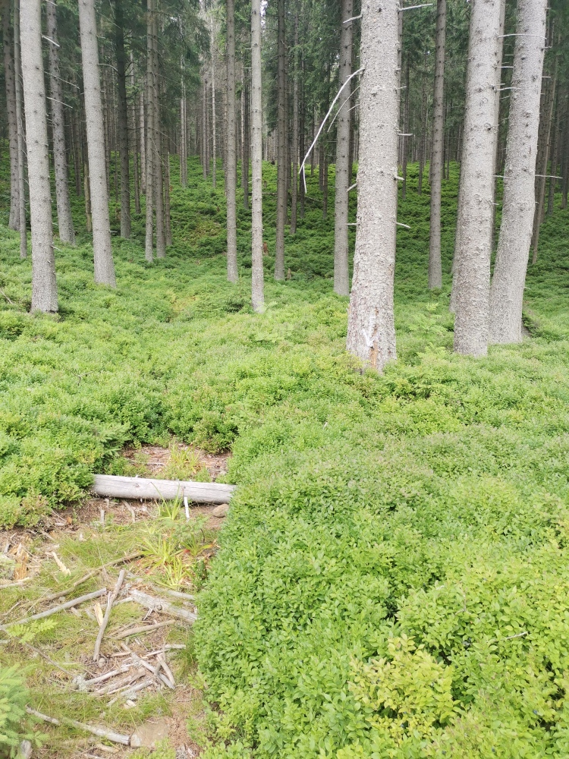
Pkt 068 - tablica mała (nowa) przy potoku
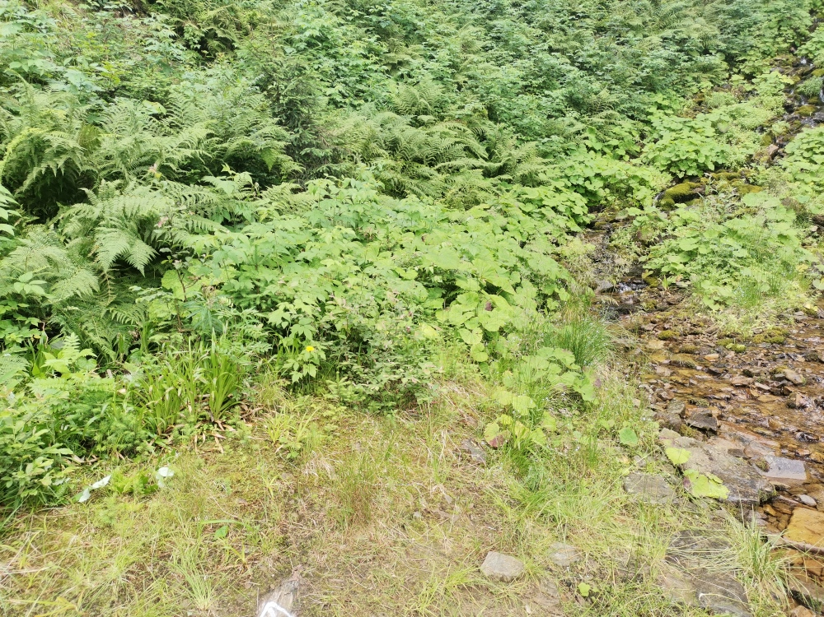

Pkt 069 - tablica mała (nowa) przy granicy Państwa, przy szlaku niebieskim
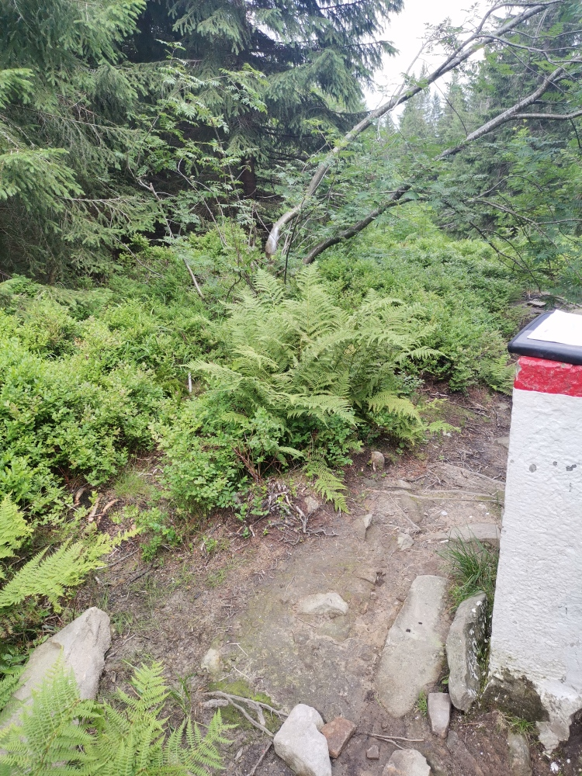
Pkt 070 - tablica duża (nowa) przy granicy Państwa przy szlaku niebieskim
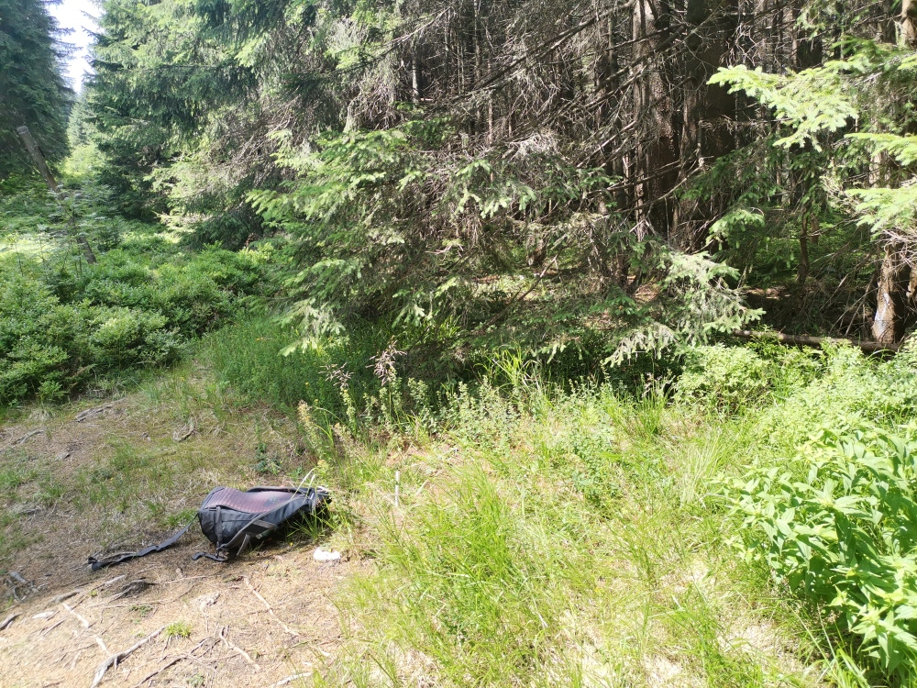
Pkt 071 - tablica mała (nowa) przy szlaku czerwonym, przy widocznej w terenie linii oddziałowej
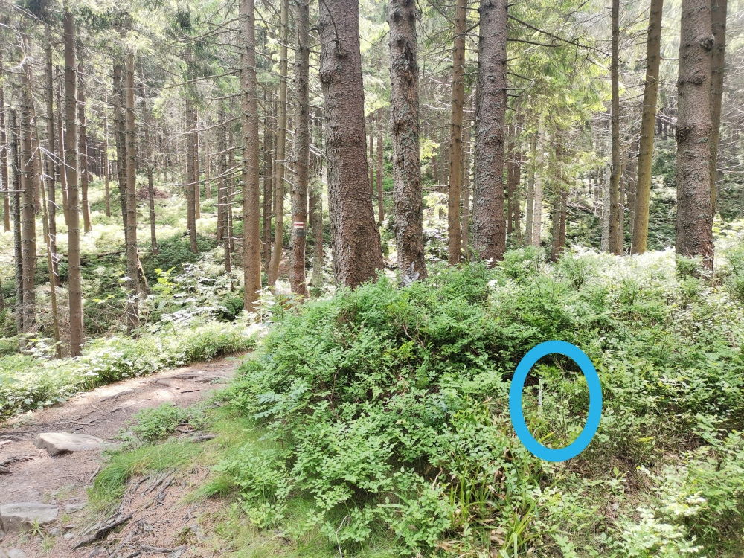

Rezerwat przyrody Łęg nad Młynówką
Pkt 002 – tablica mała (wymiana)
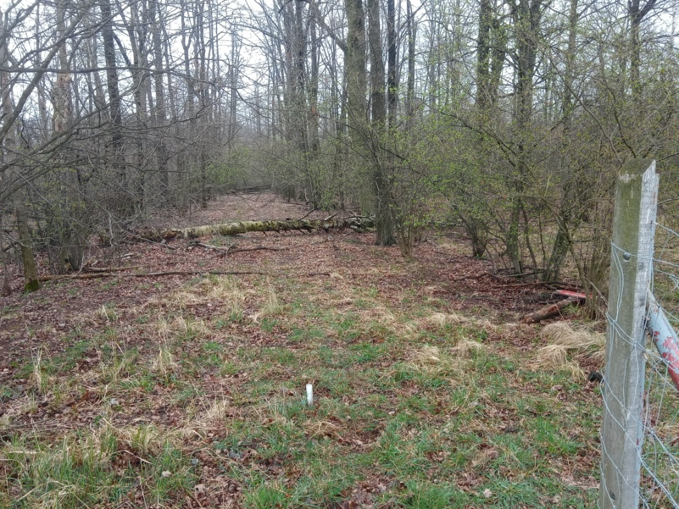
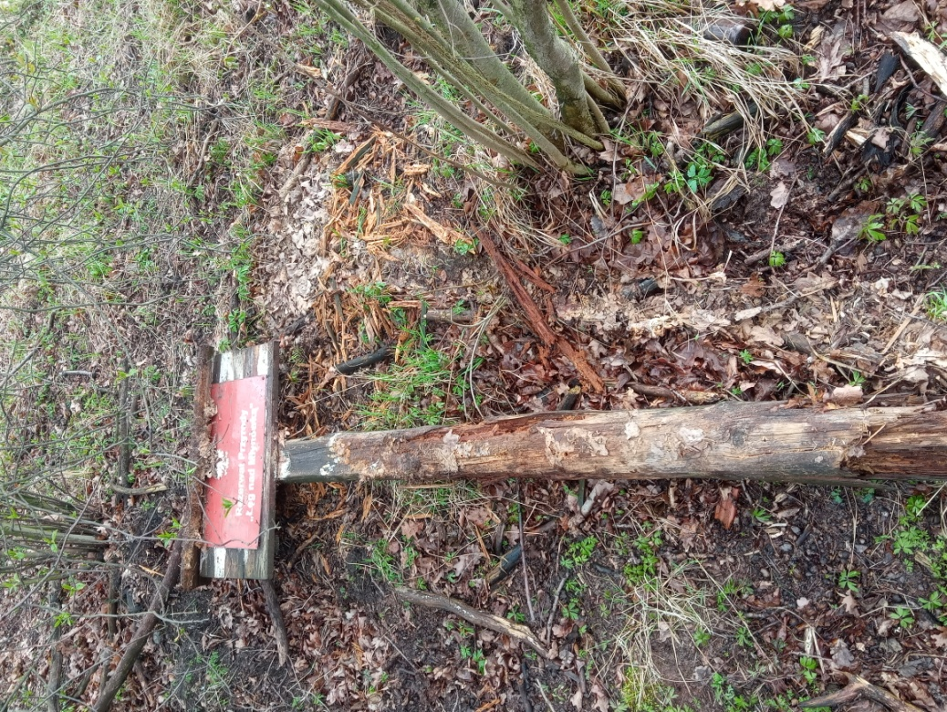
Pkt 003 – tablica mała (nowa), za płotem
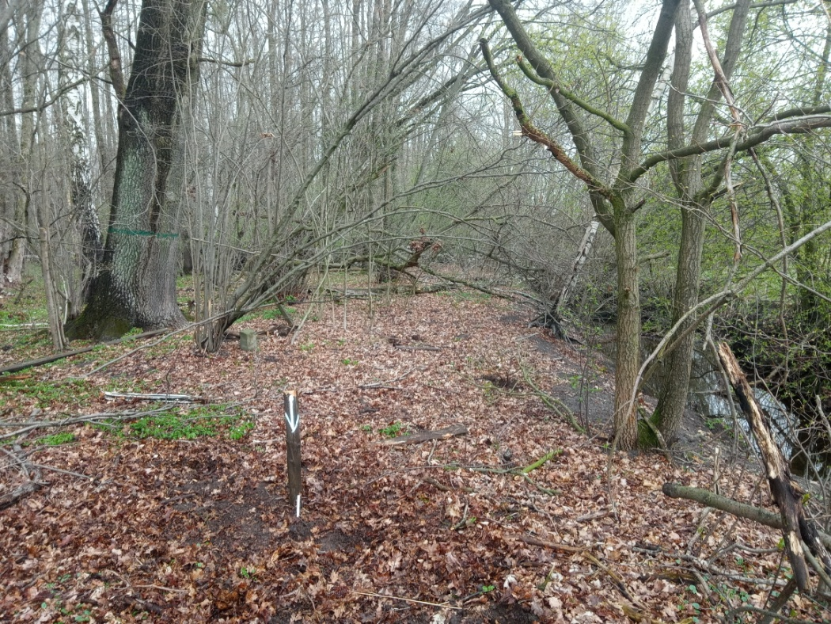
Pkt 004 – tablica duża (wymiana) – montaż w miejscu istniejącej tablicy małej, przy drodze leśnej. „Stara” blacha do leśniczego
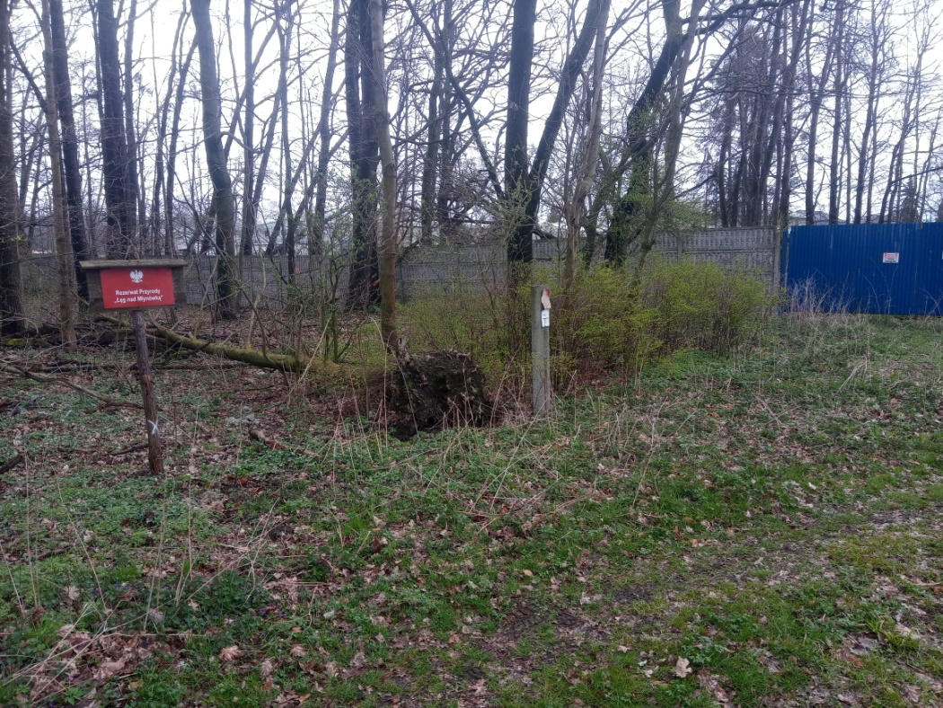
Pkt 005 - tablica mała (wymiana za dużą)- montaż w miejscu istniejącej tablicy
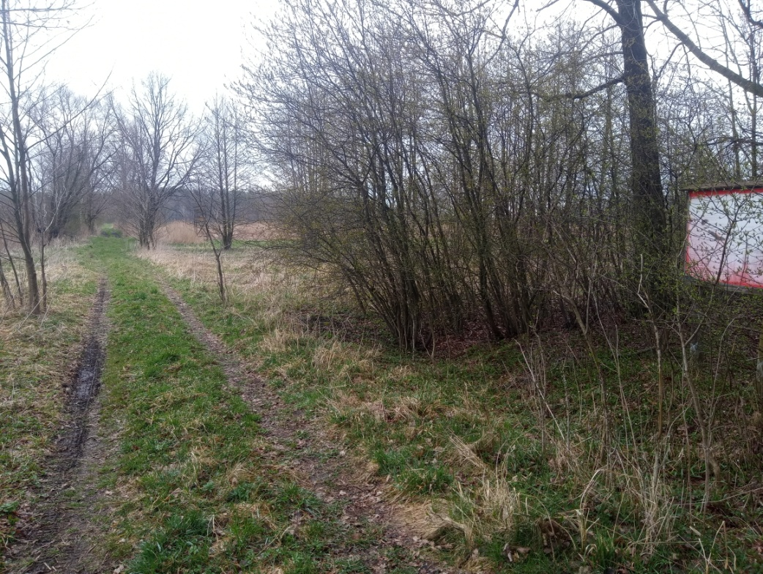
Pkt 007 – tablica duża (nowa) obok tablicy „naturowej” (na prawo)
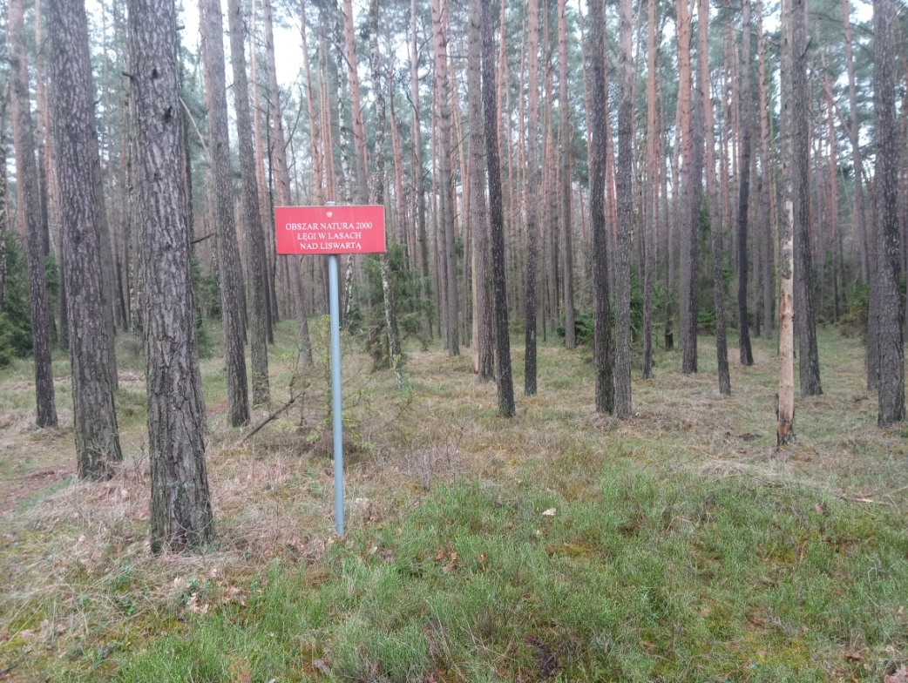
Pkt 008 – tablica mała (wymiana za dużą tablicę) – montaż w miejscu istniejącej tablicy, na linii oddziałowej
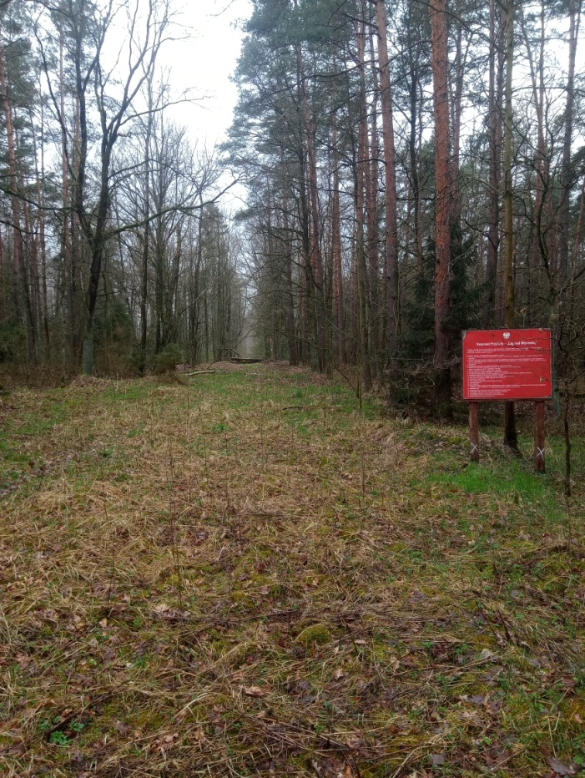
Pkt 009 – tablica mała (wymiana) – montaż w miejscu istniejącej, „stara” blacha do leśniczego
